Der perfekte Zeitpunkt für den Einstieg in Single Pair Ethernet
Single Pair Ethernet hat das Stadium der Marktreife erreicht, darin sind sich die Experten von Weidmüller sicher. Die starke Nachfrage auf den Messen des vergangenen Jahres lässt keine andere Schlussfolgerung zu. Die passende Hardware haben die Detmolder im Programm.

Single Pair Ethernet ist nicht mehr aufzuhalten, was nicht zuletzt an der Verbreitung des Ethernet in der Industrie liegt. Laut einer Studie von HMS Industrial Networks fand noch im Jahr 2016 rund 64 Prozent aller Kommunikation in der Industrie auf Basis von Feldbussen statt, aber nur 30 Prozent auf Basis von Ethernet. 2021 hat sich das Verhältnis umgedreht: 30 Prozent kommunizieren mit Feldbussen und 65 Prozent via Ethernet. Nur der Anteil von fünf Prozent für Wireless-Lösungen blieb unverändert. Simon Seereiner, Head of Product Management IE & SAI bei Weidmüller, kann diesen Trend aus eigener Erfahrung bestätigen: „Im vergangenen Jahr haben uns viele der großen Sensorikhersteller auf den Messen angesprochen und nach Single Pair Ethernet gefragt. Die Sensoren werden immer komplexer, aber der Platz bleibt knapp. Da ist ein System, das einen Sensor mit nur einem Kabel gleichzeitig mit Energie und mit Ethernetdaten versorgen kann, höchst attraktiv. Ein großes Feedback kam auch von Anlagenherstellern aus der Prozess- und Gebäudeindustrie sowie aus den Bereichen Factory und Maschinenbau. Alle wollen jetzt endlich Single Pair Ethernet einsetzen.“
Das ist aber nicht der einzige Vorteil des Systems in der letzten Meile des Anlagenfeldes. Normale Feldbusse bieten meistens nur geringe Bandbreiten im Kilobit-Bereich. Single Pair Ethernet leistet um Größenordnungen mehr. Anwendungsübergreifend punktet es mit Reichweiten von bis zu 1.000 m bei 10 Mbit und auf kürzeren Distanzen mit Übertragungseigenschaften von bis zu 1 Gbit/s. Gleichzeitig ist das Einsparpotenzial enorm, da Single Pair Ethernet ohne Gateways zwischen Maschinen, Steuerungen und einem konzernweiten IP-basierten Netz auskommt. Single Pair Ethernet unterscheidet sich nur auf dem Physical Layer von dem klassischen Ethernet der IT-Welt. Alle Schichten darüber, die Protokolle, die Transporte, die Applikation, bleiben unverändert – ein im Wortsinn direkter Draht vom Sensor bis zur Cloud, für den Weidmüller die komplette Infrastruktur liefert. Hierfür ist das Unternehmen auch als Gründungsmitglied in der Single Pair Ethernet System Alliance aktiv, einem Zusammenschluss führender Technologieunternehmen aus verschiedenen Branchen und Anwendungsbereichen, die ihr Know-how im Bereich Single Pair Ethernet bündeln, um diese Technologie für das Industrial IoT und alle anderen Anwendungsbereiche zu fördern.
Weidmüller bietet sowohl mit feldkonfektionierbaren Steckverbindern für die Vor-Ort-Montage als auch mit fertigen Patchkabeln sowie der gesamten Geräteanschlusstechnik ein komplettes Portfolio für alle Verbindungsaufgaben im Anlagenfeld, und dies in den Schutzarten IP20 und IP67. Die Verbinder weisen das derzeit kleinste Steckgesicht gemäß IEC 63171 am Markt auf. Zum Vergleich: Das Volumen beträgt nur 20 Prozent desjenigen einer RJ45-Buchse. Die Komponenten sind integrierbar in standardisierte M8-Gehäuse und -Steckverbinder, genau wie bei IO-Link oder PROFINET. Das System bietet volle Kompatibilität zwischen IEC 63171-2 (IP20) und IEC 63171-5 (IP67). So kann ein IP20-Stecker als Servicestecker für IP67 verwendet werden.
Anfang des zweiten Quartals 2023 werden Switche das Portfolio ergänzen. Neben einem reinen Datenswitch mit sieben Ports und SFP-Modul wird eine Version mit vier Ports und PoDL (Power over Data Line) zur Verfügung stehen. Sie ermöglicht eine Energieversorgung von bis zu 50 W.
Simon Seereiner ist sich sicher: „Single Pair Ethernet erreicht 2023 die Marktreife, und Weidmüller spielt dabei eine wichtige Rolle. Wir haben Kabel, Stecker und demnächst auch Switche. Damit sind wir die Geburtshelfer für eine Technologie, die deutliche Vorteile für die Kommunikationsarchitektur in der Fabrik der Zukunft bringt. Unseren Kunden kann ich nur empfehlen: Fang jetzt an, dein Wettbewerber ist schon dabei. Lieber Early Adopter sein, als diese Entwicklung zu verpassen.”

4.206 - Zeichen inklusive Leerzeichen

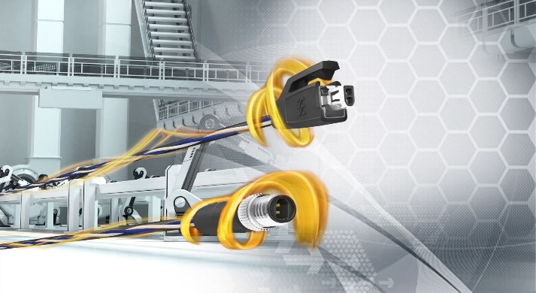

Bildunterschrift: Single Pair Ethernet – Die Netzwerk Infrastruktur für das Industrial IoT

Bildunterschrift: Single Pair Ethernet Stecker und Buchse

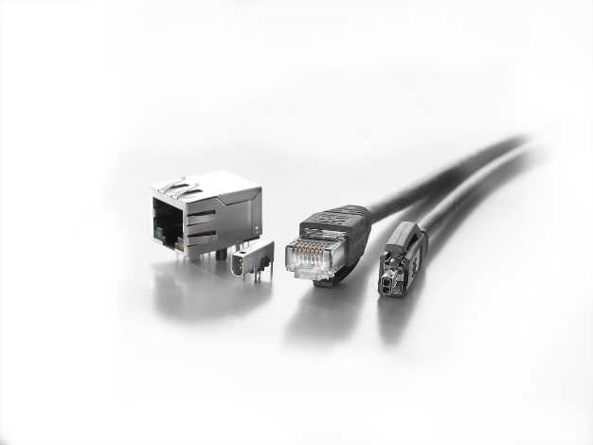
Bildunterschrift: Single Pair Ethernet überzeugt unter anderem mit seinem kompakten Steckgesicht im Vergleich zu RJ45

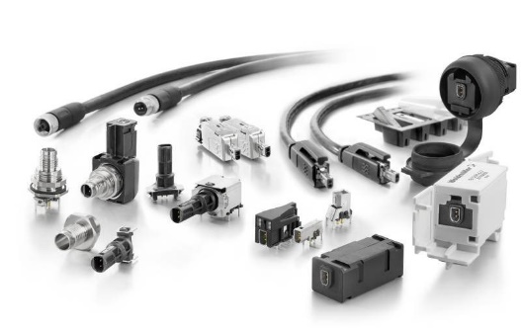
Bildunterschrift: Weidmüller bietet ein umfangreiches Single Pair Ethernet Produktportfolio

Ihr Ansprechpartner: Weidmüller Unternehmenskommunikation
Tel.: +49 (0)5231 / 14-292322
E-Mail: presse@weidmueller.com

Weidmüller – Partner der Smart Industrial Connectivity
Die Unternehmensgruppe Weidmüller verfügt über Produktionsstätten, Vertriebsgesellschaften und Vertretungen in mehr als 80 Ländern. Gemeinsam mit seinen Kunden gestaltet das Detmolder Familienunternehmen den digitalen Wandel – mit Produkten, Lösungen und Dienstleistungen für die Smart Industrial Connectivity sowie das Industrial Internet of Things. Im Geschäftsjahr 2022 erzielte Weidmüller einen Umsatz von mehr als einer Milliarde Euro mit rund 6.000 Mitarbeiterinnen und Mitarbeitern.

Verantwortlich für den Inhalt: Weidmüller Unternehmenskommunikation
Unternehmenssprecherin Sybille Hilker

